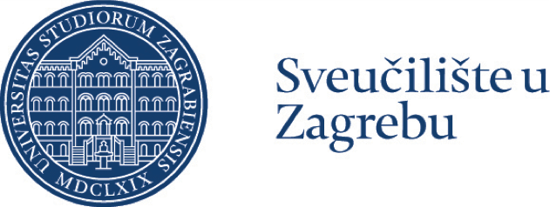
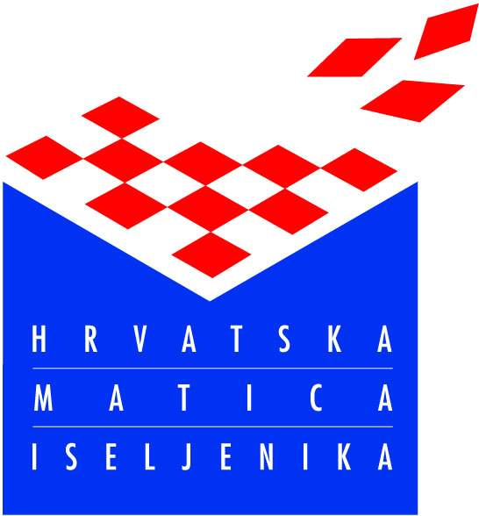
Hrvatska matica

iseljenika

SVEUČILIŠNA ŠKOLA
HRVATSKOGA JEZIKA I KULTURE

25. lipnja - 22. srpnja 2016.

UNIVERSITY SCHOOL OF  CROATIAN LANGUAGE AND CULTURE  June 25 - July 22 2016 |  | ESCUELA UNIVERSITARIA DE IDIOMA Y CULTURA  CROATA  25 de junio - 22 de julio 2016

PRISTUPNICA - APPLICATION - FICHA DE INSCRIPCION

Ime i prezime/First & last name/Nombre y apellido:

Muško/Male/Hombre: Žensko/Female/Mujer:

Datum rođenja/Date of Birth/Fecha de nacimiento:

Mjesto i država rođenja/Place & country of birth/Lugar & país de nacimiento:

Adresa/Address/Dirección:

Tel. & Fax.: Email:

Obrazovanje: navedite ime škole/studij/glavni predmet studija; Education: school/major course;
Educación: nombre de la escuela y título obtenido:

Sadašnje zanimanje/Current occupation/Ocupación actual:

Materinski (prvi) jezik/First language/Lengua materna:

Ostali jezici koje govorite/Other language spoken/Lenguas que habla:

Ocijenite svoje znanje hrvatskoga/Evaluate your Croatian language competence/Evalue su conocimiento de idioma croata:

- govorenje/speaking/expresión oral:
- razumijevanje/comprehension/comprensión:
- čitanje/reading /lectura:
- pisanje/writing/expresión escrita:

Broj police zdravstvenog osiguranja za inozemstvo i osiguranja od nesreće/Health and accident insurance policy no. for foreign countries (Croatia)/Número de póliza de seguro medico para el extranjero (Croacia) y el seguro contra accidentes:

Odaberite smještaj/Choose your accommodation/Elija tipo de alojamiento:
- Ne trebam/Not necessary/No necesito
- Smještaj u studentskom domu - dvokrevetna soba /Students'dorm accommodation - sharing 2-bed room /Alojamiento en Hogar Estudiantil - habitación 2-bed room (4 tjedna/weeks/semanas)

Broj putovnice/Passport No./El numero de pasaporte:

Hrvatska matica iseljenika  Odjel za školstvo, znanost i šport  Trg S. Radića 3  10000 Zagreb, Croatia  Tel. (385 1) 61 15 116; fax. (385 1) 61 11 522  E-mail: lada@matis.hr  www.matis.hr | Sveučilište u Zagrebu  Ured za međunarodnu suradnju  Sveučilišna škola hrvatskoga jezika i kulture  Trg maršala Tita 14, HR-10000 Zagreb, Croatia  Tel. (385 1) 469 81 02, fax. (385 1) 469 81 32  E-mail: croatianlang@unizg.hr  www.unizg.hr

